高中物理人教版2020--2021必修一第三章 相互作用训练含答案
人教必修一第三章 相互作用
1、(双选)关于三角形均匀薄板的重心，下列说法正确的是( )
A．薄板三条边的垂线的交点就是它的重心
B．薄板三条边的中线的交点就是它的重心
C．悬挂薄板的细线的延长线一定通过重心
D．薄板三角形三个角平分线的交点就是它的重心
2、关于重心及重力，下列说法正确的是( )
A．一个物体放于水中称量时弹簧测力计的示数小于物体在空气中称量时弹簧测力计的示数，因此物体在水中受到的重力小于在空气中受到的重力
B．据G＝mg可知，两个物体相比较，质量较大的物体的重力不一定较大
C．物体放于水平面上时，重力方向垂直于水平面向下，当物体静止于斜面上时，其重力方向垂直斜面向下
D．物体的形状改变后，其重心位置不会改变
3、如图所示，一个球形物体静止于光滑水平面上，并与竖直光滑墙壁接触，A、B两点是球跟墙和地面的接触点，则下列说法中正确的是( )
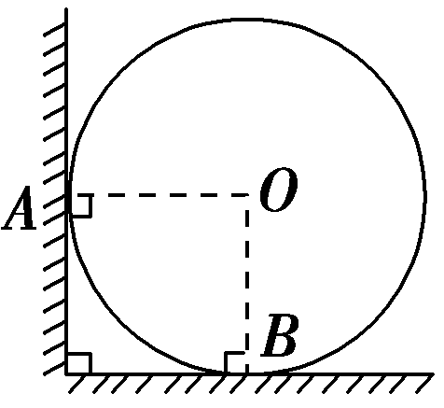
A．物体受重力、B点的支持力、A点的弹力作用
B．物体受重力、B点的支持力作用、地面的弹力作用
C．物体受重力、B点的支持力作用
D．物体受重力、B点的支持力作用、物体对地面的压力作用
4、关于静摩擦力，下列说法中正确的是( )
A．两个表面粗糙的物体，只要直接接触就会产生静摩擦力
B．静摩擦力总是阻碍物体的运动
C．静摩擦力的方向跟物体间相对运动趋势的方向相反
D．两个物体之间的静摩擦力总是一个定值
5、射箭时，若刚释放的瞬间弓弦的拉力为100 N，对箭产生的作用力为120 N，其弓弦的拉力如图乙中F₁和F₂所示，对箭产生的作用力如图乙中F所示．弓弦的夹角应为(cos 53°＝0.6)( )
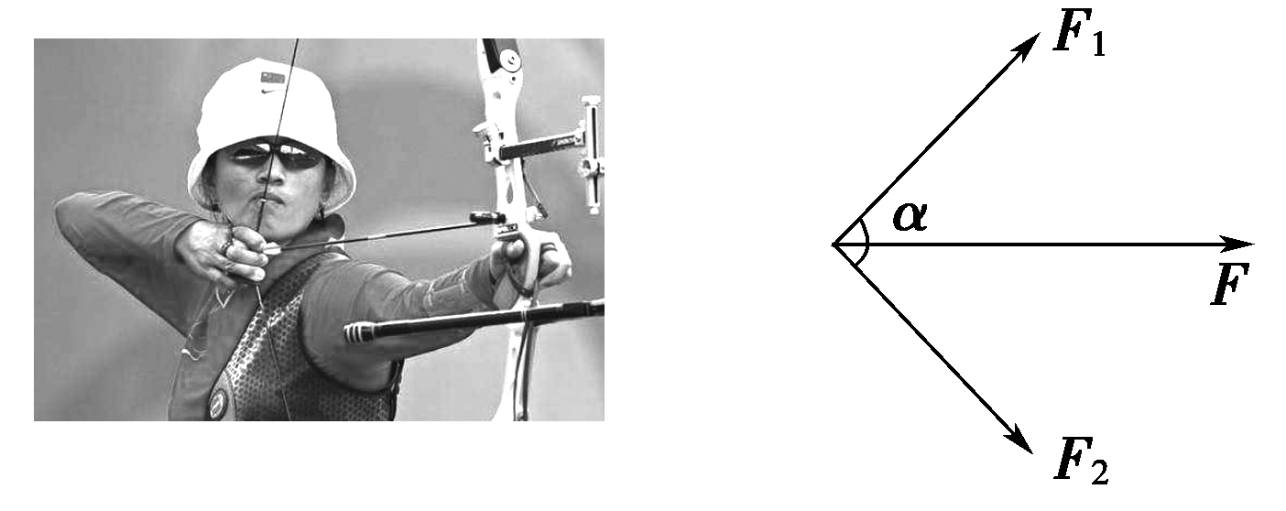
甲 乙
A．53° B．127° C．143° D．106°
6、AB、AC两光滑斜面互相垂直，AC与水平面成30°角，如图所示．若把球的重力G按照作用效果分解，则两个分力的大小分别为( )
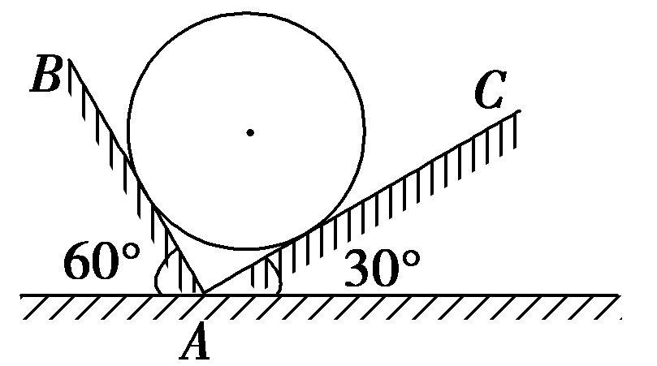
A．G和G B．G和G
C．G和G D．G和G
7、如图所示，“马踏飞燕”是汉代艺术家高超的艺术技巧的结晶，是我国古代青铜艺术的稀世之宝，骏马之所以能用一只蹄稳稳地踏在飞燕上，是因为( )
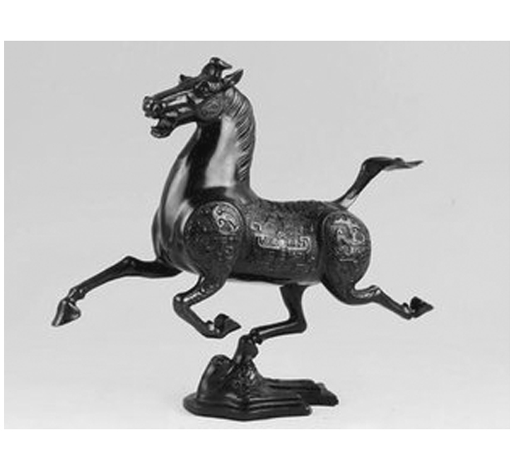
A．马是空心的
B．马蹄大
C．马的重心在飞燕上
D．马的重心位置和飞燕在一条竖直线上
8、在2016年里约奥运会上，中国代表团的施廷懋夺得跳水女子三米板金牌．如图是运动员踩下跳板的图片，下列说法正确的是( )
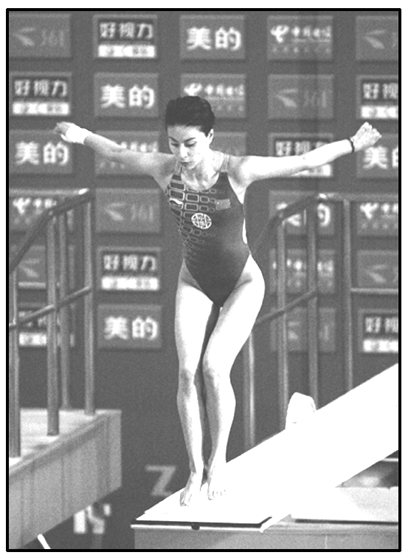
A．跳板面受到弹力的作用，是因为运动员的脚发生了形变
B．跳板面受到弹力的作用，是因为跳板发生了形变
C．运动员踩跳板，跳板先发生形变，运动员的脚后发生形变
D．运动员受向上的弹力，是因为运动员的脚发生了形变
9、关于由滑动摩擦力公式F_{f}＝μF_{N}推出的μ＝，下列说法正确的是( )
A．动摩擦因数μ与摩擦力F_{f}成正比，F_{f}越大，μ越大
B．动摩擦因数μ与正压力F_{N}成反比，F_{N}越大，μ越小
C．μ与F_{f}成正比，与F_{N}成反比
D．μ的大小由两物体接触面的情况及其材料决定
10、(双选)两同学用如图所示方法做共点力平衡实验．M、N为摩擦不计的定滑轮，O点是轻质细绳OA、OB和OC的结点，桌上有若干相同的钩码，一同学已经在A点和C点分别挂了3个和4个钩码，为使O点在两滑轮间某位置受力平衡，另一同学在B点挂的钩码数可能是( )
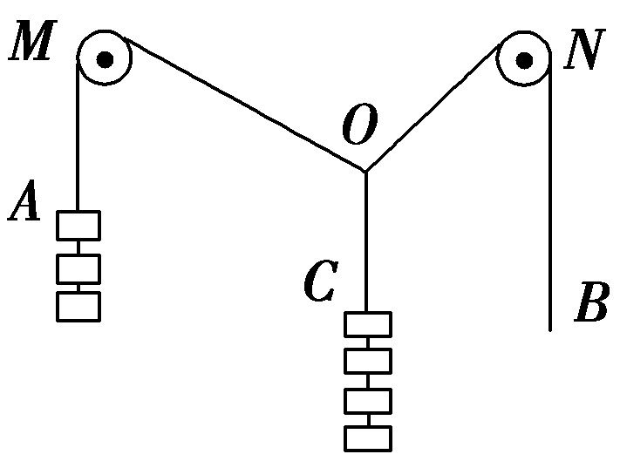
A．1个 B．3个
C．4个 D．5个
11、(双选)如图所示，重物的质量为m，轻细绳AO与BO的A端、B端是固定的，平衡时AO是水平的，BO与水平面的夹角为θ，AO的拉力F₁和BO的拉力F₂的大小是( )
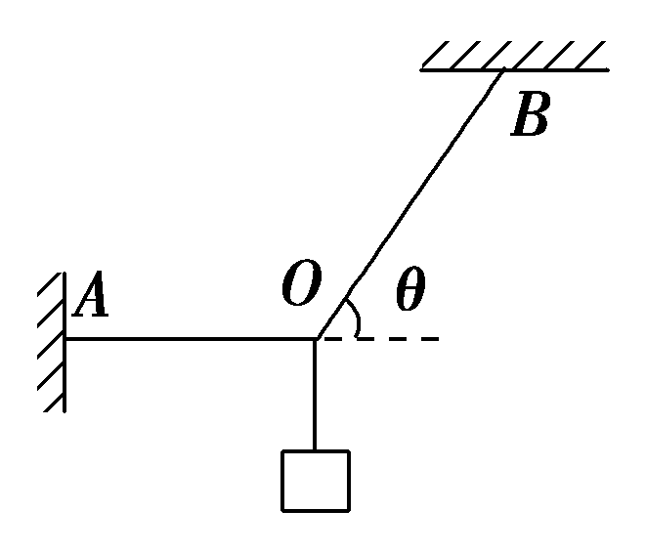
A．F₁＝mgcos θ B．F₁＝mgcot θ
C．F₂＝mgsin θ D．F₂＝

12、某人在地球上重588 N，则该人的质量是多少？若同一物体在月球表面的重力是在地球表面的重力的，则该人在月球表面的重力大小为多少？此时他的质量为多少？
13、如图所示，在粗糙水平面上有两个质量分别为m₁、m₂的木块1和2，中间用一原长为L、劲度系数为k的轻弹簧连接起来，木块与地面间的动摩擦因数为μ，现用一水平力向右拉木块2，当两木块一起匀速运动时两木块之间的距离是多少？
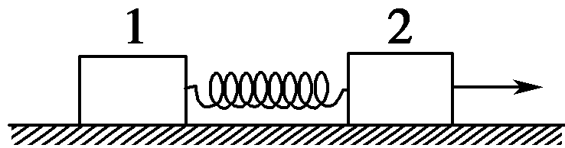
14、如图所示，光滑斜面的倾角为θ，有两个相同的小球1、2，分别用光滑挡板A、B挡住．挡板A沿竖直方向，挡板B垂直斜面．试求：
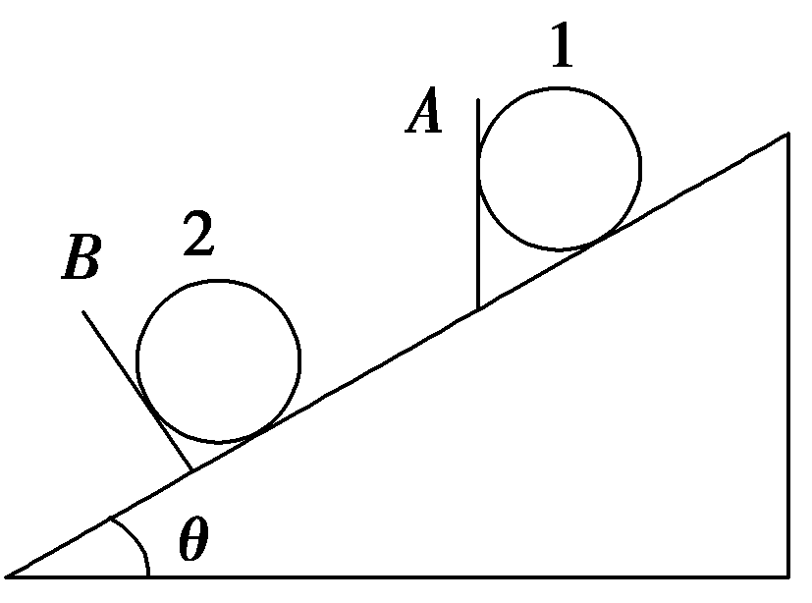
(1)分别将小球所受的重力按作用效果进行分解；
(2)球1对挡板和斜面的压力大小；
(3)球2对挡板和斜面的压力大小．

高中物理人教版2020--2021必修一第三章 相互作用训练含答案
人教必修一第三章 相互作用
1、(双选)关于三角形均匀薄板的重心，下列说法正确的是( )
A．薄板三条边的垂线的交点就是它的重心
B．薄板三条边的中线的交点就是它的重心
C．悬挂薄板的细线的延长线一定通过重心
D．薄板三角形三个角平分线的交点就是它的重心
【答案】BC [薄板三条边中线的交点是它的重心、垂线和角平分线的交点不是重心，悬挂薄板的细线的延长线一定通过重心，故B、C正确，A、D错误．]
2、关于重心及重力，下列说法正确的是( )
A．一个物体放于水中称量时弹簧测力计的示数小于物体在空气中称量时弹簧测力计的示数，因此物体在水中受到的重力小于在空气中受到的重力
B．据G＝mg可知，两个物体相比较，质量较大的物体的重力不一定较大
C．物体放于水平面上时，重力方向垂直于水平面向下，当物体静止于斜面上时，其重力方向垂直斜面向下
D．物体的形状改变后，其重心位置不会改变
【答案】B [由于物体浸没于水中时，受到向上的浮力，弹簧测力计的拉力减小了，但物体的重力并不改变，选项A错误；当两物体所处的地理位置相同时，g值相同，质量大的物体的重力必定大，但当两物体所处的地理位置不同时，如质量较小的物体放在地球上，质量较大的物体放在月球上，由于月球上g值较小，而使质量较大的物体的重力不一定较大，选项B正确；重力的方向是竖直向下的，而不是垂直向下的，选项C错误；物体的重心位置由物体的形状和质量分布情况共同决定，当物体的形状改变时，其重心可能发生改变，故选项D错误．]
3、如图所示，一个球形物体静止于光滑水平面上，并与竖直光滑墙壁接触，A、B两点是球跟墙和地面的接触点，则下列说法中正确的是( )
A．物体受重力、B点的支持力、A点的弹力作用
B．物体受重力、B点的支持力作用、地面的弹力作用
C．物体受重力、B点的支持力作用
D．物体受重力、B点的支持力作用、物体对地面的压力作用
【答案】C [物体在竖直方向上受重力和支持力平衡，在水平方向上虽然与墙壁接触，但不挤压，不受墙壁的弹力，选项C正确，A、B、D错误．]
4、关于静摩擦力，下列说法中正确的是( )
A．两个表面粗糙的物体，只要直接接触就会产生静摩擦力
B．静摩擦力总是阻碍物体的运动
C．静摩擦力的方向跟物体间相对运动趋势的方向相反
D．两个物体之间的静摩擦力总是一个定值
【答案】C [由于静摩擦力产生在彼此直接接触且相互挤压、接触面粗糙又有相对运动趋势的物体之间，所以A错误；静摩擦力的作用是阻碍物体间的相对运动趋势，方向与物体间相对运动趋势的方向相反，不能说成阻碍物体的运动，所以B错误、C正确；两物体间静摩擦力的大小通常随物体所受其他外力的变化而变化，因此D错误．]
5、射箭时，若刚释放的瞬间弓弦的拉力为100 N，对箭产生的作用力为120 N，其弓弦的拉力如图乙中F₁和F₂所示，对箭产生的作用力如图乙中F所示．弓弦的夹角应为(cos 53°＝0.6)( )
甲 乙
A．53° B．127° C．143° D．106°
【答案】D [由图可知F₁＝F₂，F₁cos＋F₂cos＝F，可得α＝106°，选项D正确．]
6、AB、AC两光滑斜面互相垂直，AC与水平面成30°角，如图所示．若把球的重力G按照作用效果分解，则两个分力的大小分别为( )
A．G和G B．G和G
C．G和G D．G和G
【答案】A [对球所受重力进行分解如图所示．
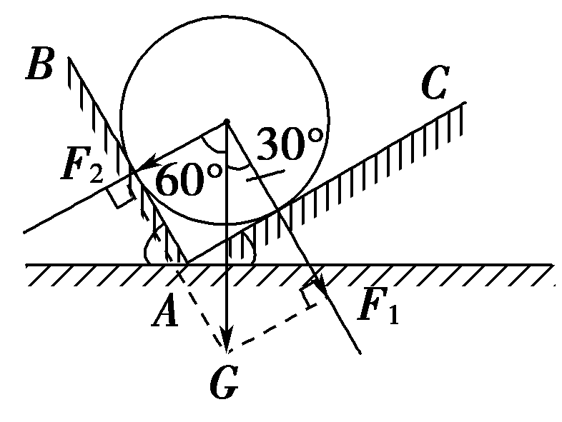
由几何关系得F₁＝Gsin 60°＝G，F₂＝Gsin 30°＝G，选项A正确．]
7、如图所示，“马踏飞燕”是汉代艺术家高超的艺术技巧的结晶，是我国古代青铜艺术的稀世之宝，骏马之所以能用一只蹄稳稳地踏在飞燕上，是因为( )
A．马是空心的
B．马蹄大
C．马的重心在飞燕上
D．马的重心位置和飞燕在一条竖直线上
【答案】D [骏马之所以能用一只蹄稳稳地踏在飞燕上，是因为飞燕对马的支持力和马的重力在一条竖直线上，选项A、B、C错误，D正确．]
8、在2016年里约奥运会上，中国代表团的施廷懋夺得跳水女子三米板金牌．如图是运动员踩下跳板的图片，下列说法正确的是( )
A．跳板面受到弹力的作用，是因为运动员的脚发生了形变
B．跳板面受到弹力的作用，是因为跳板发生了形变
C．运动员踩跳板，跳板先发生形变，运动员的脚后发生形变
D．运动员受向上的弹力，是因为运动员的脚发生了形变
【答案】A [跳板面受到弹力的作用，是因为运动员的脚发生了形变，从而产生对跳板面的弹力作用，选项A正确，B错误；板对人的作用力与人对板的作用力是相互作用力，同时产生，一起发生形变，选项C错误；跳水运动员受到弹力是由于跳板发生了弹性形变，从而对与跳板接触的人产生了力的作用，选项D错误．]
9、关于由滑动摩擦力公式F_{f}＝μF_{N}推出的μ＝，下列说法正确的是( )
A．动摩擦因数μ与摩擦力F_{f}成正比，F_{f}越大，μ越大
B．动摩擦因数μ与正压力F_{N}成反比，F_{N}越大，μ越小
C．μ与F_{f}成正比，与F_{N}成反比
D．μ的大小由两物体接触面的情况及其材料决定
【答案】D [动摩擦因数μ的大小由接触面的粗糙情况及材料决定，与摩擦力F_{f}和压力F_{N}无关，一旦材料和接触面的情况确定了，动摩擦因数μ也就确定了，选项D正确．]
10、(双选)两同学用如图所示方法做共点力平衡实验．M、N为摩擦不计的定滑轮，O点是轻质细绳OA、OB和OC的结点，桌上有若干相同的钩码，一同学已经在A点和C点分别挂了3个和4个钩码，为使O点在两滑轮间某位置受力平衡，另一同学在B点挂的钩码数可能是( )
A．1个 B．3个
C．4个 D．5个
【答案】BC [设细绳OM与OC的夹角为θ，则根据二力平衡条件可得：F＝4²＋3²＋24cos θ，而90°<θ<180°，解得1<F_{TB}<5，所以选项B、C正确．]
11、(双选)如图所示，重物的质量为m，轻细绳AO与BO的A端、B端是固定的，平衡时AO是水平的，BO与水平面的夹角为θ，AO的拉力F₁和BO的拉力F₂的大小是( )
A．F₁＝mgcos θ B．F₁＝mgcot θ
C．F₂＝mgsin θ D．F₂＝
【答案】BD [对结点O受力分析并建坐标系如图所示，将F₂分解到x、y轴上．因O点静止，
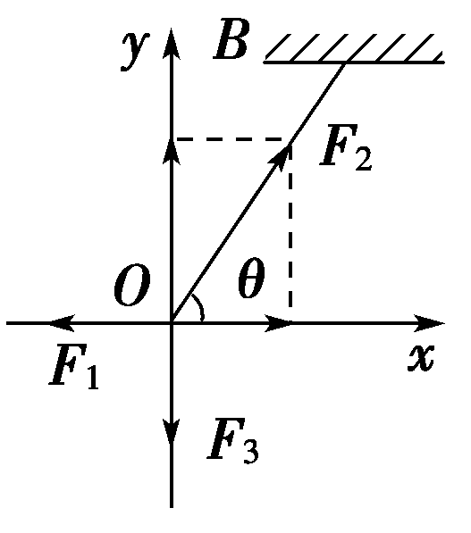
故：x方向：F₁＝F₂cos θ，
y方向：F₂sin θ＝F₃，F₃＝mg
解得：F₁＝mgcot θ，F₂＝，B、D正确．]

12、某人在地球上重588 N，则该人的质量是多少？若同一物体在月球表面的重力是在地球表面的重力的，则该人在月球表面的重力大小为多少？此时他的质量为多少？
[解析] 根据G＝mg，所以m＝＝ kg＝60 kg，由于在月球表面的重力是地球表面重力的，所以在月球表面的重力G_{月}＝ N＝98 N，因为质量是物体的固有属性，所以质量仍然为60 kg.
[答案] 60 kg 98 N 60 kg
13、如图所示，在粗糙水平面上有两个质量分别为m₁、m₂的木块1和2，中间用一原长为L、劲度系数为k的轻弹簧连接起来，木块与地面间的动摩擦因数为μ，现用一水平力向右拉木块2，当两木块一起匀速运动时两木块之间的距离是多少？
[解析] 以木块1为研究对象，它所受到的摩擦力为F＝μF_{N}＝μm₁g，
根据二力平衡条件，弹簧弹力
T＝F＝μm₁g，
而根据胡克定律T＝k(d－L)
所以两木块之间的距离d＝＋L.
[答案] ＋L
14、如图所示，光滑斜面的倾角为θ，有两个相同的小球1、2，分别用光滑挡板A、B挡住．挡板A沿竖直方向，挡板B垂直斜面．试求：
(1)分别将小球所受的重力按作用效果进行分解；
(2)球1对挡板和斜面的压力大小；
(3)球2对挡板和斜面的压力大小．
[解析] 球1所受重力按效果分解如图甲所示，
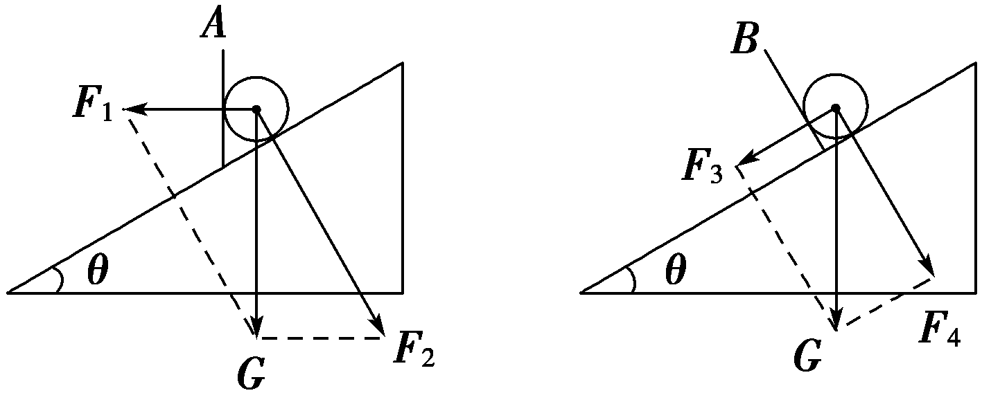
甲 乙
F₁＝Gtan θ，F₂＝，球2所受重力按效果分解如图乙所示，F₃＝Gsin θ，F₄＝Gcos θ.
[答案] (1)见解析图 (2)Gtan θ
(3)Gsin θ Gcos θ

